6. Le matériel roulant – het rollend materieel

(Ex. + solutions en vert)

- Placez le mot sous la bonne photo.

le klaxon – le gyrophare – le poste de conduite

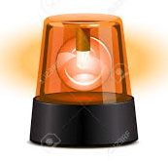 | 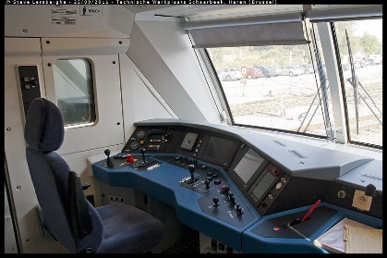 | 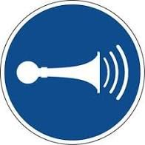
le gyrophare | le poste de conduite | le klaxon

- Quel véhicule c’est ?

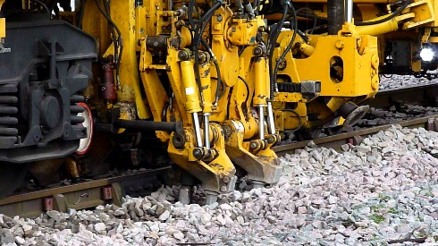 | - la bourreuse  - le train de voyageurs  - le lorrie motorisé
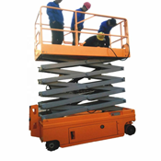 | - la bourreuse  - la nacelle motorisée  - le wagon-grue
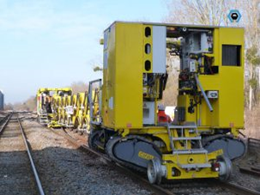 | - l’engin autonome déraillable  - le tracteur de débroussaillage  - la nacelle motorisée
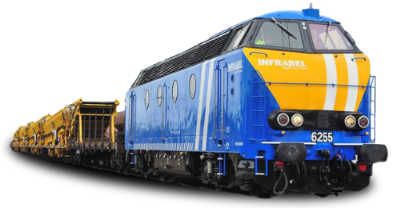 | - le poste de conduite  - le wagon-grue  - le train de travaux
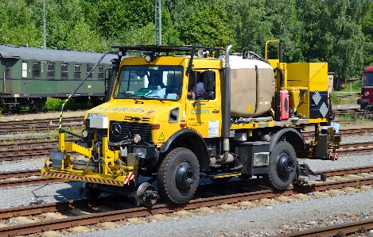 | - le tracteur de débroussaillage  - l’engin autonome déraillable  - le wagon-grue
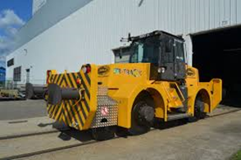 | - le tracteur de débroussaillage  - l’engin rail-route  - la bourreuse
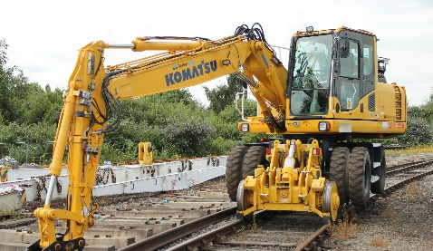 | - la nacelle motorisée  - la grue rail-route  - le train de travaux
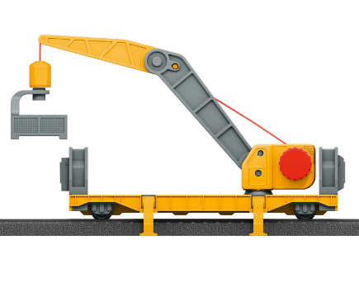 | - le véhicule non-détectable  - le lorrie motorisé  - le wagon grue

